Приложение №2
к постановлению администрации
сельского поселения Чукадыбашевский сельсовет
муниципального района Туймазинский район
Республики Башкортостан №10 от 02.04.2021г.

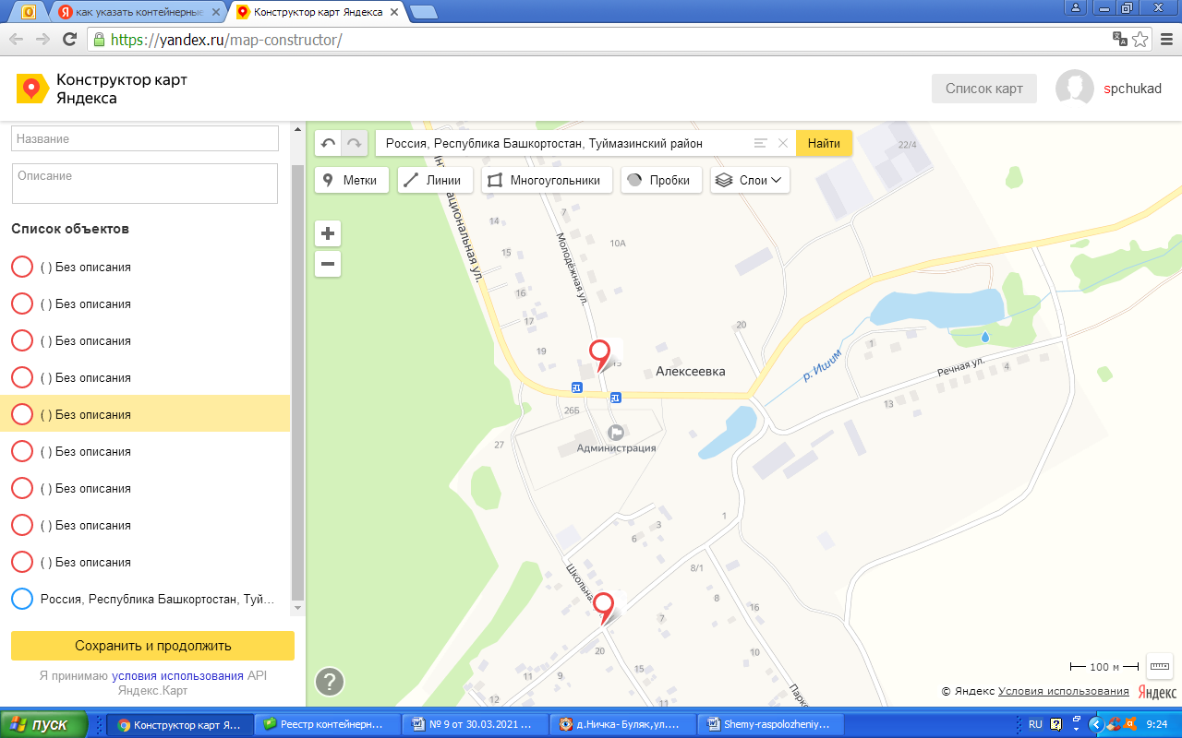

с.Алексеевка
- контейнерная площадка для твердых коммунальных отходов

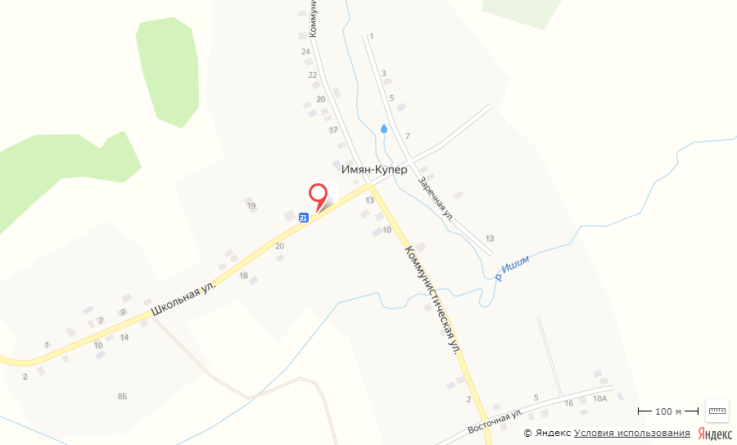

с.Имян-Купер
- контейнерная площадка для твердых коммунальных отходов

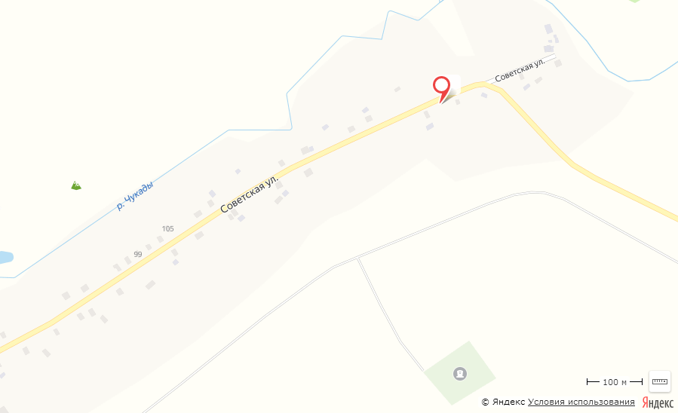

с.Чукадыбашево
- контейнерная площадка для твердых коммунальных отходов

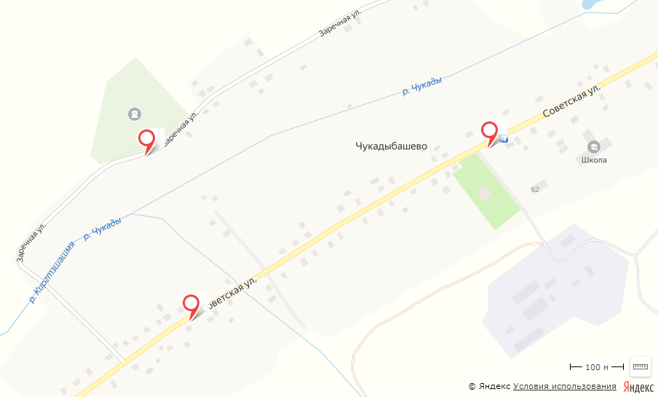

с.Чукадыбашево
- контейнерная площадка для твердых коммунальных отходов

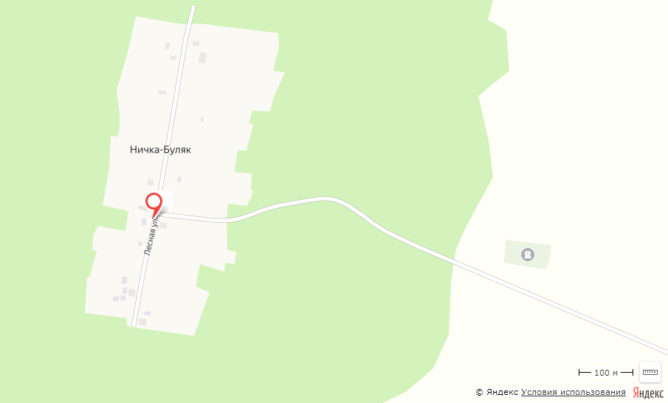

д.Ничка-Буляк
- контейнерная площадка для твердых коммунальных отходов

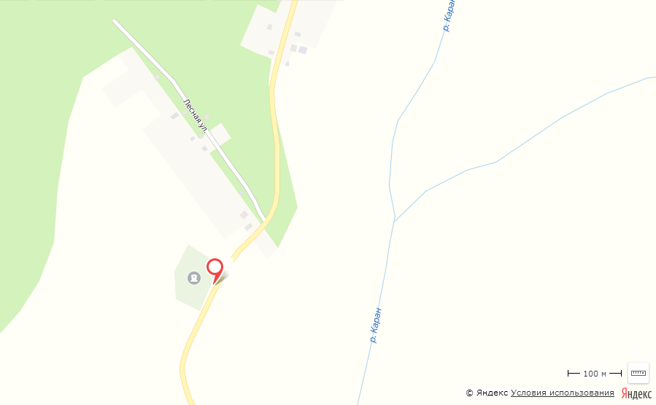

д.Камыштау
- контейнерная площадка для твердых коммунальных отходов

